Додаток 1
до реєстраційного посвідчення AA-05799-01-15

Коротка характеристика препарату

1. Назва
Ізотік
2. Склад
1 мл препарату містить діючі речовини:
гідрокортизону ацепонат - 1,11 мг,
міконазол (як міконазолу нітрат) - 15,1 мг,
гентаміцин (як гентаміцину сульфат) - 1505 МО.
Допоміжна речовина: парафін рідкий.
3. Фармацевтична форма.
Краплі вушні, суспензія.
4. Фармакологічні властивості.
АТС vet класифікаційний код QS02 – ветеринарні препарати, що застосовуються в отоларингології. QS02СА03 - Кортикостероїди і протимікробні.
Ізотік являє собою фіксовану комбінацію кортикостероїду, протимікотичної субстанції та антибіотику.
Гідрокортизон належить до класу діефірів глюкокортикостероїдів, які є ліпофільними речовинами, що забезпечують посилене проникнення в шкіру, пов’язане з низькою системною біодоступністю. Гідрокортизон проявляє протизапальну та протисвербіжну дії. Діефіри трансформуються всередині шкірних структур у моноефіри С17, що відповідають за терапевтичну ефективність. У лабораторних тварин гідрокортизону ацепонат виводиться так само як гідрокортизон (інша назва ендогенного кортизолу) через сечу та фекалії.
Міконазол – синтетичний похідний імідазолу з вираженою фунгіцидною дією на дерматофіти (Trichophyton rubrum, Trichophyton mentagrophytes, Epidermophyton floccosum, Microsporum canis), дріжджові та дріжджеподібні гриби (Candida albicans та інші), а також на інші патогенні гриби (Malassezia pachydermatis, Aspergillus niger та інші). Міконазол пригнічує біосинтез ергостиролу та змінює ліпідний склад мембрани, що призводить до загибелі клітини гриба.
Гентаміцин – аміноглікозидний антибіотик, активний проти грамнегативних та грампозитивних бактерій. In vitro гентаміцин проявляє бактерицидну дію через пригнічення процесів синтезу білка в чутливих до антибіотика мікроорганізмів. Він активний щодо більшості мікроорганізмів, які виділяють із слухового каналу собак: Staphylococcus aureus та інші види стафілококів, Pseudomonas aeruginosa, Proteus spp. та Escherichia coli.
Оскільки багато штамів бактерій можуть викликати зовнішній отит у собак, механізми резистентності теж можуть бути різними. Стійкість бактерій до гентаміцину в основному базуються на трьох механізмах: ферментативна інактивація антибіотика, зниження проникності клітинної мембрани бактерії для антибіотика і зміна цільового призначення. Перехресна резистентність до β-лактамів, хінолонів і тетрациклінів в основному пов’язана з механізмом активного виведення антибіотику з бактеріальної клітини.
Була описана супутня резистентність, коли гени резистентності до гентаміцину тісно пов’язані з генами резистентності до інших протимікробних речовин, і така резистентність передається між патогенами, завдяки мобільним генетичним елементам, таким як плазміди, інтегрони та транспозони.
Відсоток резистентних до гентаміцину бактерій, виділених у польових умовах при отиті собак в 2008 – 2010 роках, був низьким (визначався на основі рекомендацій Інституту клінічних та лабораторних стандартів (CLSI) за прийнятого порогового значення МІК гентаміцину для резистентних штамів ≥8 мкг/мл – для всіх ізолятів, крім Staphylococcus із значенням ≥ 16 мкг/мл) і складав 4,7%, 2,9% і 12,5% для Staphylococcus spp., Pseudomonas і Proteus spp., відповідно.
Продовження додатку 1
до реєстраційного посвідчення AA-05799-01-15

Після введення препарату в зовнішній слуховий канал всмоктування міконазолу та гентаміцину через шкіру є незначним.
Гідрокортизону ацепонат є ліпофільною сполукою, яка характеризуються кращою здатністю проникати глибоко в шкіру і в той же час має низьку системну біодоступність. Діефіри, перетворючись в структурах шкіри в моноефіри C17, які відповідають за ефективність цієї групи сполук. У лабораторних тварин гідрокортизону ацепонат виводиться так само, як гідрокортизон (інша назва ендогенний кортизол), разом із сечею та фекаліями.
5. Клінічні особливості
5.1 Вид тварин
Собаки.
5.2 Показання до застосування
Лікування собак, хворих на гостру форму отиту та та рецидивуючий зовнішній хронічний отит, спричинені бактеріями, чутливими до гентаміцину, та грибами, чутливими до міконазолу, зокрема, Malassezia pachydermatis.
5.3 Протипоказання
Не застосовувати за підвищеної чутливості до будь-якого компоненту препарату.
Не застосовувати собакам з перфорацією барабанної перетинки.
Не застосовувати одночасно з препаратами, що мають ототоксичну дію.
Не застосовувати собакам із генералізованим демодекозом.
5.4 Побічна дія
Собаки:
Часто  (від 1 до 10 тварин/100 оброблених тварини): | Почервоніння в місці застосування  (вухо) ^{1.2}
Нечасто  (Від 1 до 10 тварин/1000 оброблених тварини): | Вузлики в місці нанесення ²
Дуже рідко  (< 1 тварина/10 000 оброблених тварин, у тому числі поодиноких звіти): | Порушення слуху ^{3,4}, глухота ^{3,4}  Реакції гіперчутливості (набряк морди, алергічний висип) ⁴
_______________
¹ Від легкого до помірного
² Відновлення без спеціального лікування.
³ Переважно у старих собак. Повне одужання було підтверджено у 70% собак після того, як препарат був представлений на ринку та проводилось відповідне подальше спостереження. Крім того, у більшості собак відбулося покращення слуху. Одужання спостерігалося від одного тижня до двох місяців після початку симптомів.
⁴ У разі виникнення побічної реакції лікування слід припинити.
Повідомляти про побічні ефекти є важливо, оскільки це дозволяє здійснювати постійний моніторинг безпеки застосування ветеринарного лікарського засобу.
5.5 Особливі застереження при використанні
Перед застосуванням препарату необхідно провести тест на чутливість збудників захворювання до діючих речовин препарату.
Під час застосування препарату необхідно суворо дотримуватись рекомендацій, що надані у КХП та листівці-вкладці, оскільки порушення їх може збільшити поширеність бактерій і грибів, стійких до гентаміцину та міконазолу, відповідно, і може знизити

Продовження додатку 1
до реєстраційного посвідчення AA-05799-01-15

ефективність лікування аміноглікозидами та антимікотичними препаратами, через можливість перехресної резистентності.
Не застосовувати внутрішньо. Перед введенням препарату у вушний канал необхідно впевнитися у цілісності барабанної перетинки, щоб попередити занесення інфекції у середнє вухо та захистити кохлеарний та вестибулярний апарати від пролонгованого контакту із складовими препарату.
У разі отиту, спричиненого кліщами, слід провести відповідне акарицидне лікування.
Відомо, що гентаміцин може викликати ототоксичність при системному введенні у вищих дозах.
Добре струсити перед використанням.
5.6 Застосування під час вагітності, лактації, несучості
Безпека препарату при застосуванні під час вагітності та лактації не встановлена.
Системна абсорбція гідрокортизону ацепонату, гентаміцину сульфату та міконазолу нітрату незначна, тератогенний, фетотоксичний або матернотоксичний ефект малоймовірний за рекомендованого дозування у собак.
Використовуйте лише відповідно до оцінки користі та ризику проведеної лікарем ветеринарної медицини.
5.7 Взаємодія з іншими засобами або інші форми взаємодії
Не застосовувати з речовинами-очищувачами вушного каналу з високим pH.
5.8 Дози та способи введення
Лише для зовнішнього застосування – закапування в вухо.
1 мл препарату містить 1,11 мг гідрокортизону ацепонату, 15,1 мг міконазолу (у вигляді нітрату) та 1505 МО гентаміцину (у вигляді сульфату).
Перед застосуванням препарату рекомендовано очистити зовнішній слуховий прохід і і висушити, а надлишок волосся зрізати навколо зони обробки.
Рекомендована доза 1 мл ветеринарного препарату на одне уражене вухо один раз на добу протягом 5 діб поспіль.
Багатодозовий контейнер:
Перед першим введенням ретельно струсіть флакон і перевірте роботу помпи, натиснувши на неї. Вставте атравматичну канюлю в слуховий прохід. Використайте одну дозу (1 мл) препарату в кожне уражене вухо. Одна доза випускається одним натисканням. Після одного натискання на дозатор, препарат у рекомендованій дозі потрапляє відразу в потрібне місце. Безповітряний насос дозволяє використовувати його незалежно від положення флакону.

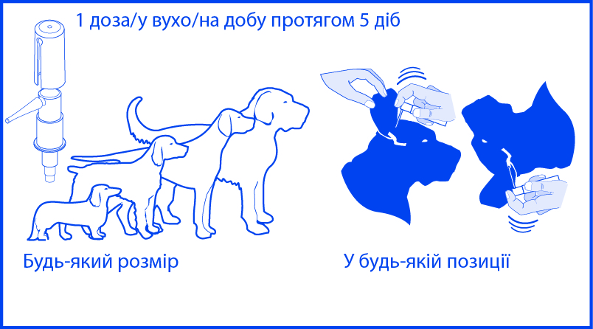
Продовження додатку 1
до реєстраційного посвідчення AA-05799-01-15

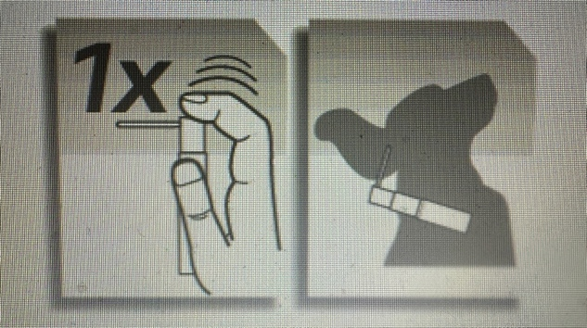
Препарат дозволяє лікувати собаку, яка хворіє на двосторонній отит.

Однодозова упаковка:
Для введення 1 дози (1 мл) препарату в уражене вухо:
• дістаньте одну піпетку з коробки,
• ретельно струсіть піпетку перед використанням,
• щоб відкрити: тримайте піпетку вертикально та зламайте верхню частину канюлі,
• вставте атравматичну канюлю в слуховий прохід, обережно натисніть, як звичайно на середню частину піпетки.
Після застосування препарату основу вуха необхідно злегка розмасажувати, щоб препарат потрапив в нижню частину вушного каналу.
Препарат необхідно використовувати за кімнатної температури (тобто не вводити холодний препарат).
5.9 Передозування (симптоми, невідкладні заходи, антидоти)
За перевищення рекомендованої дози у 3-5 разів ніяких місцевих побічних явищ не спостерігали, за виключенням почервоніння вушного каналу та появи папул. Дослідження показали, що застосування препарату для лікування собак протягом 10 діб не впливає на функцію наднирників та рівень адренокортикотропного гормону у сироватці крові.
5.10 Спеціальні застереження
Призначення препарату повинно здійснюватися згідно з результатами визначення чутливості мікроорганізмів in vitro. Використання компонентів препарату може спричинити тимчасову глухоту або часткову втрату слуху у чутливих собак або собак старшого віку. Якщо виникають порушення слуху або розлади вестибулярного апарату, необхідно негайно припинити застосування препарату та промити вушний канал стерильним ізотонічним розчином натрію хлориду.
5.11 Період виведення (каренції)
Препарат застосовують непродуктивним тваринам.
5.12. Спеціальні застереження для осіб і обслуговоючому персоналу, які вводять препарат
При контакті препарату зі шкірою людини, ретельно помити руки великою кількістю води.
6. Фармацевтичні особливості
6.1 Форми несумісності
Не використовувати одночасно з препаратами, що мають ототоксичну дію.
6.2 Термін придатності
18 місяців.
Після відкриття флакону – 10 діб.
6.3. Особливі заходи зберігання.
Сухе темне, недоступне для дітей місце за температури від 2 до 25 ˚С.

Продовження додатку 1
до реєстраційного посвідчення AA-05799-01-15

6.4. Природа і склад контейнера первинного пакування.
Флакон з поліпропілену, де міститься сталева кулька та насос, з гнучкою канюлею, що закривається атравматичною кришкою, по 10 мл (10 доз). Вторинне упакування – коробка.
6.5. Особливі заходи безпеки при поводженні з невикористаним препаратом або із його залишками.
Порожню упаковку та залишки невикористаного препарату потрібно утилізувати згідно з чинним законодавством.
7. Назва та місцезнаходження власника реєстраційного посвідчення
ВІРБАК  1-ша авеню – 2065 м – Л.І.Д.  06516 КАРРОС  Франція | VIRBAC  1ère avenue - 2065 M - L.I.D.  06516 CARROS  France
8. Назва та місцезнаходження виробника (виробників)
ВІРБАК  1-ша авеню – 2065 м – Л.І.Д.  06516 КАРРОС  Франція | VIRBAC  1ère avenue - 2065 M - L.I.D.  06516 CARROS  France
9. Додаткова інформація

